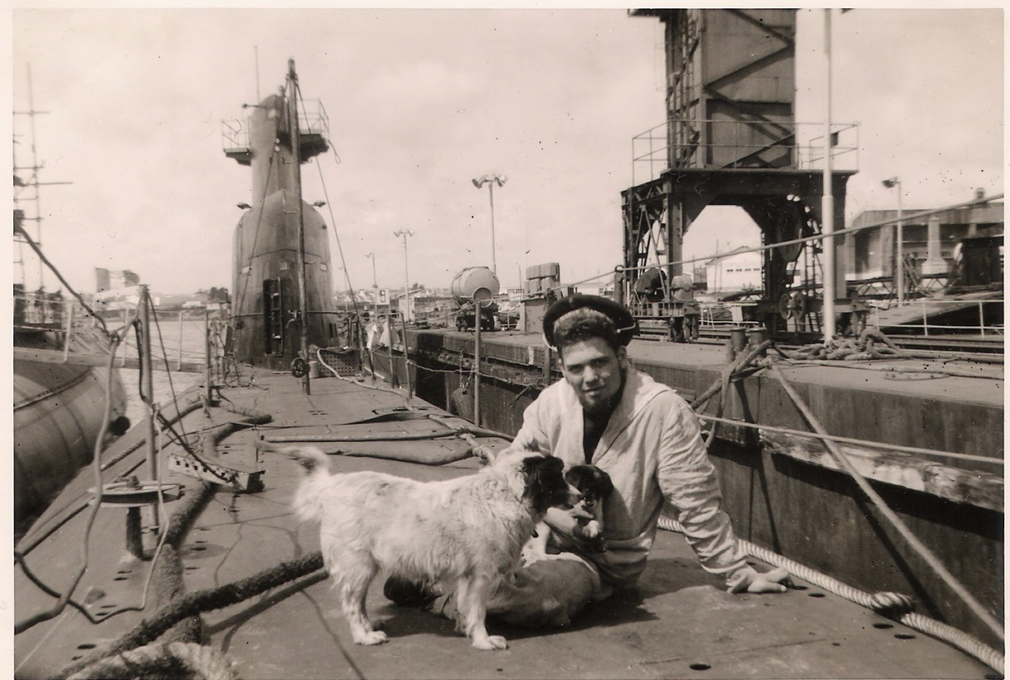

Sur le pont du S632Marsouin
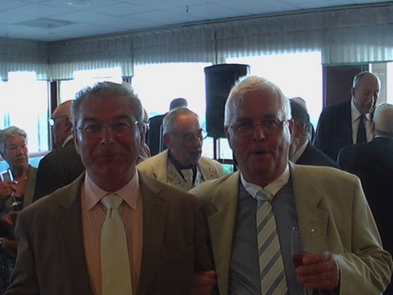

André Wadin et Jean-Paul Wagener - Marsouinade Toulon 2010

